Zmiany

Proszę o pobranie i zainstalowanie najnowszej wersji Aplikacji ze strony https://www.plansoft.org/index.php/dokumentacja-2/
Bezpośredni link do pobrania wersji instalacyjnej Aplikacji: http://plansoft.org/wp-content/uploads/pdf/install.zip

Wykluczenia: ulepszenie
Wprowadzono możliwość drukowania / nie drukowania wykluczeń na rozkładach zajęć.
Podczas tworzenia nowego wykluczenia pojawia się pytanie, czy drukować wykluczenie.

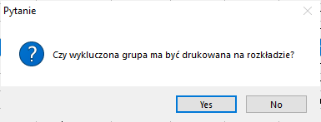

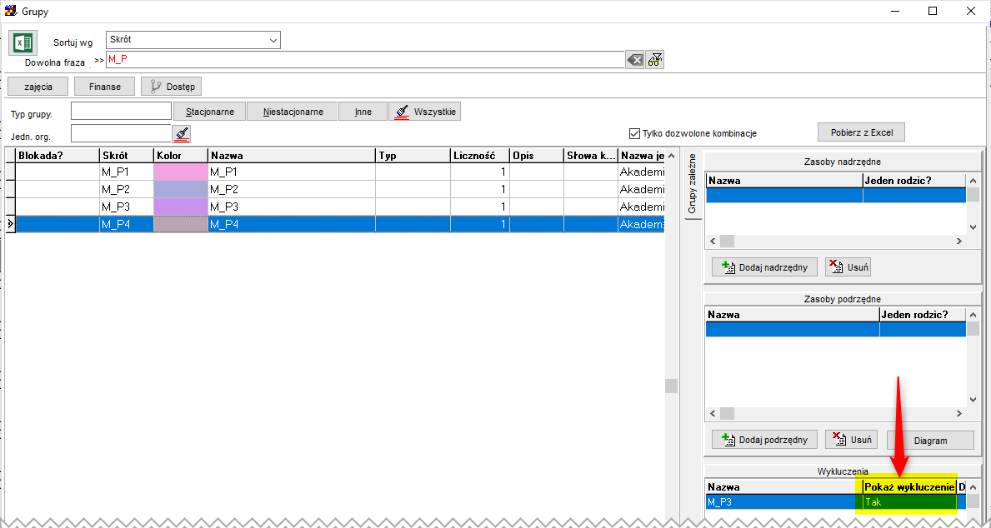

Dlaczego ta zmiana jest ważna?
Dotychczas wykluczenia nie były drukowane na rozkładach zajęć, obecnie mogą być one drukowane.
Dzięki temu ZAMIAST definiowania zasobów nadrzędnych i podrzędnych można stosować wykluczenia. Wykluczenia działają szybciej i są bardziej intuicyjne w użyciu niż zasoby nadrzędne i podrzędne.

Okno grupy
Zmieniono położenie przycisku Diagram; przycisk generuje diagram z uwzględnieniem wykluczeń.

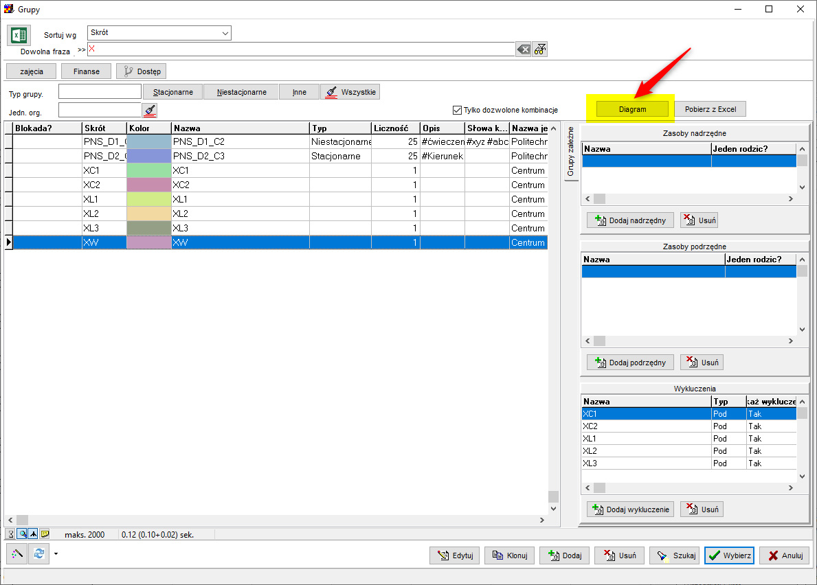

Okno uprawnienia
Dodano zaznaczanie kolumn i wierszy w oknie Uprawnienia, co zwiększa komfort pracy podczas pracy z dużymi macierzami.

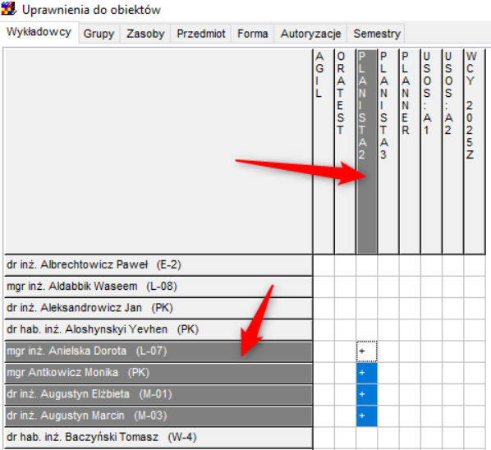

Inne zmiany

- Rozwiązano problem polegający na zawieszaniu się okna "Integracja USOS". Problem występował gdy okno uruchamiało kilku użytkowników.
- Legenda odświeża się automatycznie po skopiowaniu komórek i po wykonaniu operacji grupowych (wcześniej konieczne było kliknięcie przycisku odśwież)
- Wyświetlanie nazwy grupy w komórce gdy obok czerwonej kropki
- Przycisk przejdź do daty obecnie przenosi do daty za pierwszym razem (wcześniej trzeba było kliknąć dwa razy)
- Nawigowanie za pomocą legendy: Dodano sprawdzenie, czy można nawigować do wybranego zasobu, w razie braku uprawnień nawigacja jest blokowana

